[](http://www.teilar.gr/)

**Ολοκληρωμένες Εφαρμογές Έργων Ι.**

**Εργαστήριο #4:** Απόδοση κωδικών, ημερολογίων και λογικής σε ένα έργο.

Διδάσκων: Τσέλιος Δημήτριος.

Τμήμα Διοίκησης Επιχειρήσεων ΤΕΙ Θεσσαλίας

**Άδειες χρήσης.**

* Το παρόν εκπαιδευτικό υλικό υπόκειται στην παρακάτω άδεια χρήσης Creative Commons (C C). **Αναφορά δημιουργού (B Y), Παρόμοια Διανομή (S A), 3.0, Μη εισαγόμενο.**
* Για εκπαιδευτικό υλικό, όπως εικόνες, που υπόκειται σε άλλου τύπου άδειας χρήσης, η άδεια χρήσης αναφέρεται ρητώς.

[](http://creativecommons.org/licenses/by-sa/3.0/deed.el)

**Χρηματοδότηση.**

* Το παρόν εκπαιδευτικό υλικό έχει αναπτυχθεί στα πλαίσια του εκπαιδευτικού έργου του διδάσκοντα.
* Το έργο «**Ανοικτά Ακαδημαϊκά Μαθήματα στο Τ.Ε.Ι. Θεσσαλίας**» έχει χρηματοδοτήσει μόνο τη αναδιαμόρφωση του εκπαιδευτικού υλικού.
* Το έργο υλοποιείται στο πλαίσιο του Επιχειρησιακού Προγράμματος «Εκπαίδευση και Δια Βίου Μάθηση» και συγχρηματοδοτείται από την Ευρωπαϊκή Ένωση (Ευρωπαϊκό Κοινωνικό Ταμείο) και από εθνικούς πόρους.

[](http://www.edulll.gr/)

# Περιεχόμενα.

Περιεχόμενα. 3

Σχήματα. 3

Πίνακες. 3

Απόδοση κωδικών σε δραστηριότητες 4

Απόδοση ημερολογίου σε δραστηριότητα 5

Εργασία 11 6

Προσθέτοντας τη Λογική 6

Διαδικασία προσθήκης ή διαγραφής σχέσεων 7

Διαδικασία επίλυσης (Dissolving) δραστηριοτήτων 7

Κυκλικές σχέσεις 8

Χρονοδρομολόγηση του έργου 8

Σημαντική ρύθμιση 9

Εργασία 12 9

Εργασία 13 9

# Σχήματα.

|  |  |
| --- | --- |
| *Σχήμα 1* | 8 |

# Πίνακες.

|  |  |
| --- | --- |
| *Πίνακας 1* | 7 |

# Απόδοση κωδικών σε δραστηριότητες

Όπως έχουμε ήδη αναφέρει σε προηγούμενο εργαστήριο, η δημιουργία των κωδικών των δραστηριοτήτων (Activity Codes) είναι σημαντική ενέργεια καθώς είναι απαραίτητη για την ομαδοποίηση, ταξινόμηση και φιλτράρισμα τους. Για να αποδώσουμε τους κωδικούς δραστηριοτήτων σε αυτές ακολουθούμε τις εξής ενέργειες:

* Επιλέγουμε τη δραστηριότητα.
* Επιλέγουμε την καρτέλα Codes στη φόρμα Activity Details.
* Στη συνέχεια με κλικ στο πλήκτρο Assign ανοίγει ένα νέο παράθυρο το οποίο δίνει τη δυνατότητα για την επιλογή τιμής στον κάθε κωδικό.
* Τέλος επιλέγουμε την επιθυμητή τιμή.

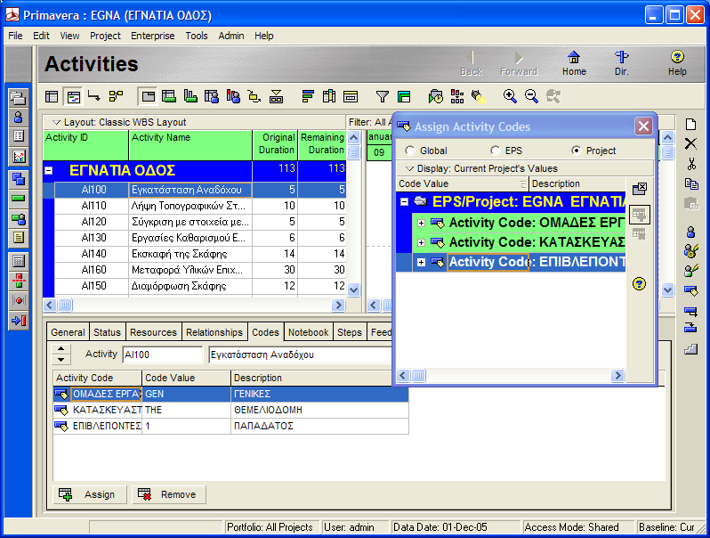

*Εικόνα 22: Καρτέλα κωδικών και απόδοση τους*

Ένας εναλλακτικός τρόπος για να εισάγουμε τιμές σε έναν κωδικό είναι η προσθήκη του στις ορατές στήλες των δραστηριοτήτων και η μετέπειτα εισαγωγή των τιμών.

## Απόδοση ημερολογίου σε δραστηριότητα

Οι δραστηριότητες ενός έργου συχνά απαιτούν ένα διαφορετικό ημερολόγιο από το προκαθορισμένο που έχει οριστεί ως Project Calendar το οποίο έχει αποδοθεί αρχικά στο έργο. Η απόδοση ενός διαφορετικού ημερολογίου γίνεται ως εξής:

* Επιλέγουμε τη δραστηριότητα που θέλουμε.
* Ανοίγουμε την καρτέλα General (από τη φόρμα Activity Details).
* Κάνουμε κλικ στο πλήκτρο … στη ρύθμιση Activity Calendar για να ανοίξουμε τη φόρμα αλλαγής ημερολογίου.
* Τέλος επιλέγουμε το επιθυμητό ημερολόγιο.

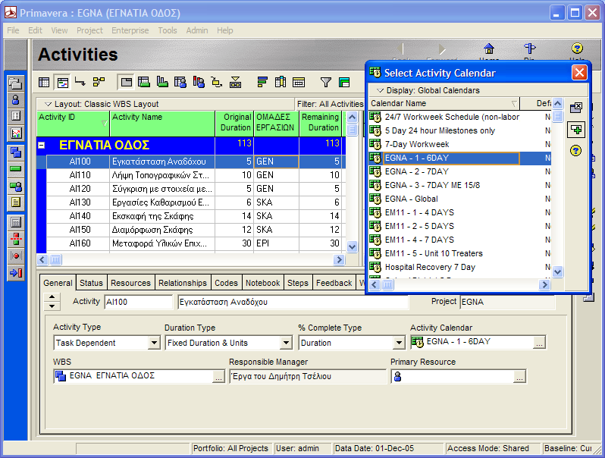

*Εικόνα 23: Φόρμα αλλαγής ημερολογίου*

Ένας εναλλακτικός τρόπος για να αλλάξουμε το ημερολόγιο σε μια δραστηριότητα είναι η προσθήκη του στις ορατές στήλες των δραστηριοτήτων και η μετέπειτα εισαγωγή της επιθυμητής τιμής για το ημερολόγιο.

## Εργασία 11

Αποδώστε στις δραστηριότητες του έργου ΟΣΕΧ1τους κωδικούς και τα ημερολόγια ως εξής:

* Το 6ήμερο ημερολόγιο αποδίδεται σε όλες τις δραστηριότητες εκτός της «Έκδοσης Αδειών» στην όποια αποδίδεται το 7ήμερο.
* Δημιουργείστε στον κωδικό ΚΤΙΡΙΑ νέα τιμή (ALL- Όλα τα κτίρια) και στον κωδικό ΟΡΟΦΟΙ νέα τιμή (ALL- Όλοι οι όροφοι).
* Αποδώστε τις δυο αυτές τιμές (ALL) σε όλες τις δραστηριότητες.
* Αποδώστε την τιμή ΣΥΜΒΑΤΙΚΕΣ στις δραστηριότητες 1, 2, και 3. Την τιμή ΚΑΤΑΣΚΕΥΗ στις 4, 5, 6 , 7, 8 και 11. Την τιμή Η-Μ στις 9, 10 και 12, την τιμή ΠΕΡΙΒΑΛΛΩΝ ΧΩΡΟΣ στην 13.

# Προσθέτοντας τη Λογική

Η προσθήκη λογικής στις δραστηριότητες ενός έργου περιλαμβάνει δυο τύπους λογικής:

* Σχέσεις (Links)
* Περιορισμοί (Constraints)

Όπως είναι ήδη γνωστό από άλλα μαθήματα υπάρχουν τέσσερις τύποι σχέσεων:

* FS 🡪 Finish to Start
* SS 🡪 Start to Start
* SF 🡪 Start to Finish
* FF 🡪 Finish to Finish

Τρεις όροι που πρέπει να γίνουν κατανοητοί σε κάποιον πριν ξεκινήσει τη διαδικασία σύνδεσης των δραστηριοτήτων είναι:

* Προαπαιτούμενη (predecessor), που είναι η δραστηριότητα που ελέγχει την έναρξη και λήξη μιας άλλης διάδοχης της.
* Ακόλουθη δραστηριότητα (successor), της οποίας η έναρξη και η λήξη της εξαρτάται από την έναρξη ή τη λήξη μιας άλλης προηγούμενης της.
* Υστέρηση (Lag) που χρησιμοποιείται είτε με θετική είτε με αρνητική τιμή. Εδώ πρέπει να τονιστεί ότι η υστέρηση υπολογίζεται με χρήση του ημερολογίου της προηγούμενης δραστηριότητας (σε αντίθεση με το P3).

Η εμφάνιση των σχέσεων γίνεται δυνατή αν στην καρτέλα General και στη φόρμα Bar Chart Options, επιλέξουμε τη ρύθμιση Show Relationships.

## Διαδικασία προσθήκης ή διαγραφής σχέσεων

* Με χρήση της φόρμας των Προαπαιτούμενων και Ακόλουθων δραστηριοτήτων μέσα από την καρτέλα Relationships.
* Προσθήκη μέσω του γραφήματος Gantt.
* Με χρήση της σειράς Link και Unlink.

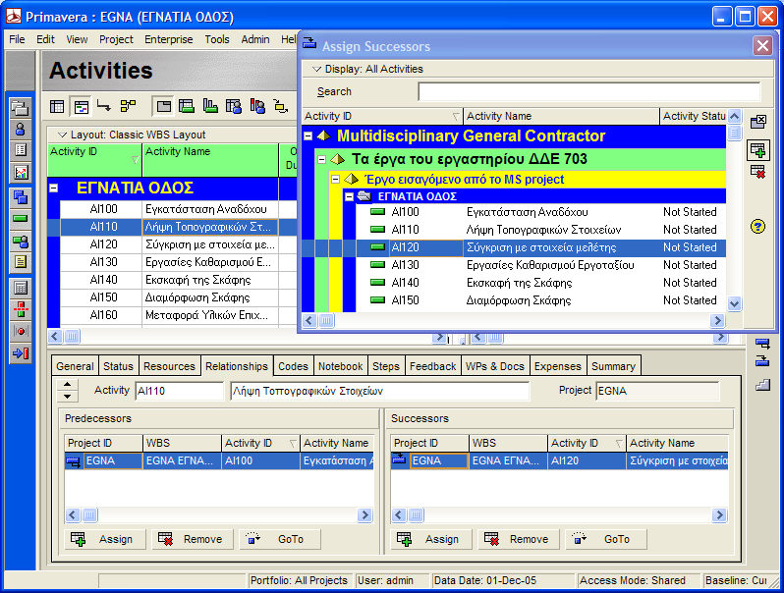

*Εικόνα 24: Φόρμα καθορισμού των επόμενων δραστηριοτήτων*

## Διαδικασία επίλυσης (Dissolving) δραστηριοτήτων

Όταν μια δραστηριότητα διαγράφεται, διαγράφονται όπως είναι φυσικό και οι σχέσεις στις οποίες συμμετείχε. Αυτό μπορεί να προκαλέσει το σπάσιμο της αλυσίδας της λογικής που έχει αναπτυχθεί στο έργο. Τότε επιλέγοντας το μενού Edit 🡪 Dissolve θα γίνει μια προσπάθεια μεταξύ των προηγούμενων και επόμενων δραστηριοτήτων να διορθώσουν το σπάσιμο δημιουργώντας νέες σχέσεις.

## Κυκλικές σχέσεις

Μια κυκλική σχέση δημιουργείται όταν εμφανίζεται ένας κύκλος (loop) στη λογική σύνδεση μεταξύ κάποιων δραστηριοτήτων. Αυτό αποτελεί το σύνηθες λάθος κατά τη διαδικασία σχεδιασμού ενός έργου.

# Χρονοδρομολόγηση του έργου

Καθώς έχει ολοκληρωθεί η προσθήκη δραστηριοτήτων και της λογικής τους, το Primavera Project Management 6.0 είναι έτοιμο να υπολογίσει τα Early Dates, Late Dates, Free Floats και Total Floats των δραστηριοτήτων. Η ενέργεια που μπορεί να εκτελέσει αυτούς τους υπολογισμούς είναι η Χρονοδρομολόγηση (Schedule) που θα μας επιτρέψει και τον καθορισμό του κρίσιμου μονοπατιού. Η Χρονοδρομολόγηση γίνεται ως εξής:

* Από το μενού Tools 🡪 Schedule 🡪 κλικ Schedule Now ή πατώντας το F9, ανοίγουμε τη φόρμα Χρονοδρομολόγησης.
* Επιλέγουμε την τρέχουσα ημερομηνία Data Date.
* Τέλος κάνουμε κλικ στο πλήκτρο Schedule.

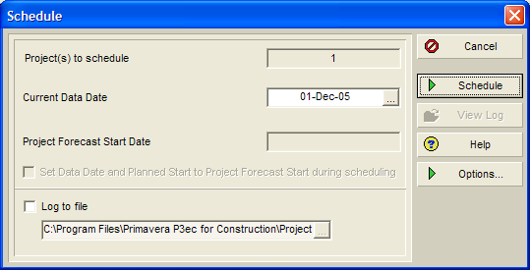

*Εικόνα 25: Παράθυρο χρονοδρομολόγησης*

## Σημαντική ρύθμιση

Ο καθορισμός των κριτηρίων της κρίσιμης διαδρομής (critical path) γίνεται από την καρτέλα Settings της φόρμας Project Details του χώρου Project Workspace. Η επιλογή που ρυθμίζουμε είναι η τιμή Longest Path. Η ίδια ρύθμιση γίνεται και στο προηγούμενο παράθυρο με κλικ στο πλήκτρο Options…

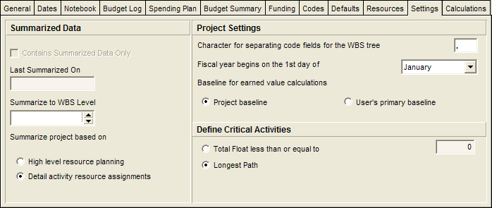

*Εικόνα 26: Ρύθμιση του κρίσιμου μονοπατιού*

## Εργασία 12

Στο έργο OSEX1 εκτελέστε τις εξής ενέργειες:

* Συνδέστε όλες τι δραστηριότητες από την 1 μέχρι την 13 (σειριακά) με σχέσεις FS χωρίς υστέρηση.
* Εφαρμόστε τη διαδικασία της Χρονοδρομολόγησης.
* Προσδιορίστε το κρίσιμο μονοπάτι.

## Εργασία 13

Κατασκευάστε το ακόλουθο έργο LAB4 (φροντίστε να δημιουργήσετε τον κατάλληλο κόμβο EPS κάτω από το δικό σας κόμβο EPS) στο οποίο θα προσθέστε ημερολόγια, κωδικούς, δραστηριότητες, σχέσεις και φυσικά θα αποδώσετε τους κωδικούς και τα ημερολόγια. Στο τέλος θα πρέπει να χρονοδρομολογήσετε το έργο και θα υπολογίσετε το χρόνο περάτωσης του. Ακολουθούν οι προδιαγραφές του έργου.

ΕΡΓΟ ΕΓΝΑΤΙΑ ΟΔΟΣ

Σε ένα μικρό κομμάτι της Εγνατίας οδού γίνονται εργασίες οδοποιίας. Ανάδοχος του έργου αυτού είναι η κοινοπραξία ΘΕΜΕΛΙΟΔΟΜΗΣ - ΑΚΤΩΡ. Ο εργοταξιάρχης συνέταξε ένα κείμενο στο οποίο αναγράφονται τα στοιχεία των δραστηριοτήτων που αφορούν το συγκεκριμένο κομμάτι και τις απαιτήσεις που έχει από εσάς. Ημερομηνία έναρξης των εργασιών είναι η 1/12/2007 και έχει διάρκεια 6 μήνες. Καλείστε να κωδικοποιήσετε το έργο βάση των παρακάτω στοιχείων.

1. *Εγκατάσταση Αναδόχου*. Η εργασία αυτή αποτελεί την αρχική και διαρκεί 5 ημέρες.
2. Αμέσως μετά το πέρας της εγκατάστασης ακολουθεί η *Λήψη Τοπογραφικών Στοιχείων* με διάρκεια 10 ημερών.
3. Ακολουθεί η *Σύγκριση με τα στοιχεία της μελέτης* η οποία ξεκινά με το τέλος της προηγούμενης και εκτελείται σε 5 μέρες.
4. Στις επόμενες 20 μέρες θα πρέπει να έχουν ολοκληρωθεί οι εργασίες *Εκσκαφής της Σκάφης της Οδού.* Στο διάστημα αυτό συνυπολογίζονται και *Εργασίες Καθαρισμού* του εργοταξίου όπως: εκρίζωση δέντρων, καθαρισμός φυτικής γης κτλ, οι οποίες θα διαρκέσουν 6 μέρες και φυσικά προηγούνται της εκσκαφής η οποία ακολουθεί αμέσως μετά.
5. Η *Διαμόρφωση της σκάφης* αρχίζει 15 ημέρες μετά το τέλος της *Εκσκαφής της Σκάφης* και διαρκεί 12 ημέρες. Η εργασία αυτή σηματοδοτεί και το τέλος των εργασιών της Διαμόρφωσης της Σκάφης τις οποίες θα ήθελα να αποτελούν μία συγκεκριμένη ομάδα για την καλύτερη παρακολούθησή τους.
6. Την επόμενη κατηγορία εργασιών αποτελούν εργασίες «Επιχωμάτων» με πρώτη την *Μεταφορά υλικών* του επιχώματος η οποία αρχίζει 5 μέρες μετά την έναρξη των εργασιών *Εκσκαφής της Σκάφης της Οδού* καιδιαρκεί 30 ημέρες.
7. Μετά το τέλος της μεταφοράς των υλικών αρχίζει η *Διάστρωση των Υλικών* του επιχώματος με διάρκεια 5 ημερών.
8. Αμέσως μετά αρχίζει το *Κατάβρεγμα και η Συμπύκνωση των υλικών* του επιχώματος το οποίο διαρκεί 6 ημέρες και αποτελεί και το τέλος των «Επιχωμάτων».
9. Αφού ολοκληρώθηκε και αυτή η κατηγορία εργασιών, συνέχεια έχουν οι εργασίες κατασκευής της υπόβασης. Πρώτη είναι η *Μεταφορά των υλικών κατασκευής της υπόβασης* η οποία έχει διάρκεια 15 ημέρες και αρχίζει 5 μέρες μετά το τέλος της *Μεταφοράς υλικών* του επιχώματος.
10. *Διάστρωση των υλικών της υπόβασης*. Αρχίζει αφού έχει ολοκληρωθεί η Μεταφορά των υλικών της υπόβασης και το κατάβρεγμα και η συμπύκνωση των υλικών του επιχώματος. Διαρκεί 3 μέρες.
11. Μετά το τέλος της Διάστρωσης αρχίζει η *Συμπύκνωση των υλικών της υπόβασης* με διάρκεια 7 μέρες.
12. Ακολουθούν οι εργασίες για τη διαμόρφωση της βάσης. Προηγείται, φυσικά, η *Μεταφορά των υλικών κατασκευής της βάσης*. Η δραστηριότητα αυτή αρχίζει μετά το τέλος της Μεταφοράς των υλικών κατασκευής της υπόβασης και έχει διάρκεια 15 μέρες.
13. Στη συνέχεια γίνεται η *Διάστρωση των υλικών της βάσης* με διάρκεια 4 ημερών.
14. Όπως είναι φυσικό, αμέσως μετά λαμβάνει χώρα η *Συμπύκνωση των Υλικών* της βάσης με διάρκεια διπλάσια της διάστρωσης.
15. Υπάρχει και ένα μικρό τεχνικό έργο το οποίο είναι απαραίτητο για την οδό. Για την κατασκευή του αρχίζουμε με την *Εκσκαφή θεμελίων* η οποία αρχίζει 1 μέρα μετά το τέλος των εργασιών επιχωμάτων. Η δραστηριότητα διαρκεί 2 ημέρες.
16. Ακολουθεί η *κατασκευή των θεμελίων* με διάρκεια 15 ημερών.
17. Μετά το τέλος των θεμελίων αρχίζουν οι εργασίες *ξυλότυπου και σκυροδέτησης* με διάρκεια 34 ημερών.
18. Η *κατασκευή του ασφαλτοτάπητα* αρχίζει μετά το τέλος της Συμπύκνωσης των υλικών της βάσης και διαρκεί 7 ημέρες.
19. *Οι υπόλοιπες εργασίες* (σήμανση, διαγράμμιση, φωτισμός, κιγκλιδώματα κτλ) αρχίζουν μετά την κατασκευή του ασφαλτοτάπητα και διαρκούν 7 μέρες.
20. *Η μεταφορά του μηχανολογικού εξοπλισμού* και η απόσυρση από το εργοτάξιο αποτελεί την τελική δραστηριότητα η οποία αρχίζει μετά το τέλος των λοιπών εργασιών και έχει διάρκεια 3 ημερών.

Διευκρινήσεις:

* Δημιουργείστε τρεις WBS κόμβους: **Αρχικές** που θα έχει τις δραστηριότητες των παραγράφων 1-3, **Κύριες** με τις δραστηριότητες 4-18 και **Τελικές** με τις δραστηριότητες 19-20.
* Οι δραστηριότητες που δεν ανήκουν σε καμία ομάδα εργασιών μπορείτε, είτε να τις βάλετε ως «Γενικές» είτε να τις εντάξετε σε νέες δικές σας ομάδες. Οποιαδήποτε κίνηση πρέπει να συνοδεύεται από την αντίστοιχη αιτιολόγηση.
* Η ύπαρξη 2 ημερολογίων (6 και 7 ημερών αντίστοιχα ) θα ήταν επιθυμητή.

Οι δραστηριότητες

* + Τεχνικού Έργου
  + Ασφαλτοτάπητα
  + Λοιπές εργασίες
  + Μεταφορά μηχανολογικού εξοπλισμού

εκτελούνται βάση του 7ήμερου ημερολογίου και έχουν ως υπεύθυνο επίβλεψης τον κ. Ξαρχάκο, ενώ οι υπόλοιπες με υπεύθυνο επίβλεψης τον κ. Παπαδάτο εκτελούνται βάση του 6ήμερου ημερολογίου. Μέρες αργίας αποτελούν οι εξής ημερομηνίες 29 Απριλίου με 2 Μαΐου, 25η Μαρτίου και το διάστημα 14-31 Ιανουαρίου με εξαίρεση το διάστημα 22-26.

* Οι κατασκευαστικές εταιρίες έχουν αναλάβει διαφορετικά κομμάτια εργασιών και ως εκ τούτου χρειάζεται να υπάρχει ξεχωριστή αναφορά. Συγκεκριμένα, τις εργασίες *Υπόβασης*, *Βάσης* και το *τεχνικό έργο* τις έχει αναλάβει η ΑΚΤΩΡ και τα υπόλοιπα η ΘΕΜΕΛΙΟΔΟΜΗ.

# 

**Τέλος ενότητας.**

Επεξεργασία: «Χρήστος Μέγας»

[](http://creativecommons.org/licenses/by-sa/3.0/deed.el)[](http://www.edulll.gr/)